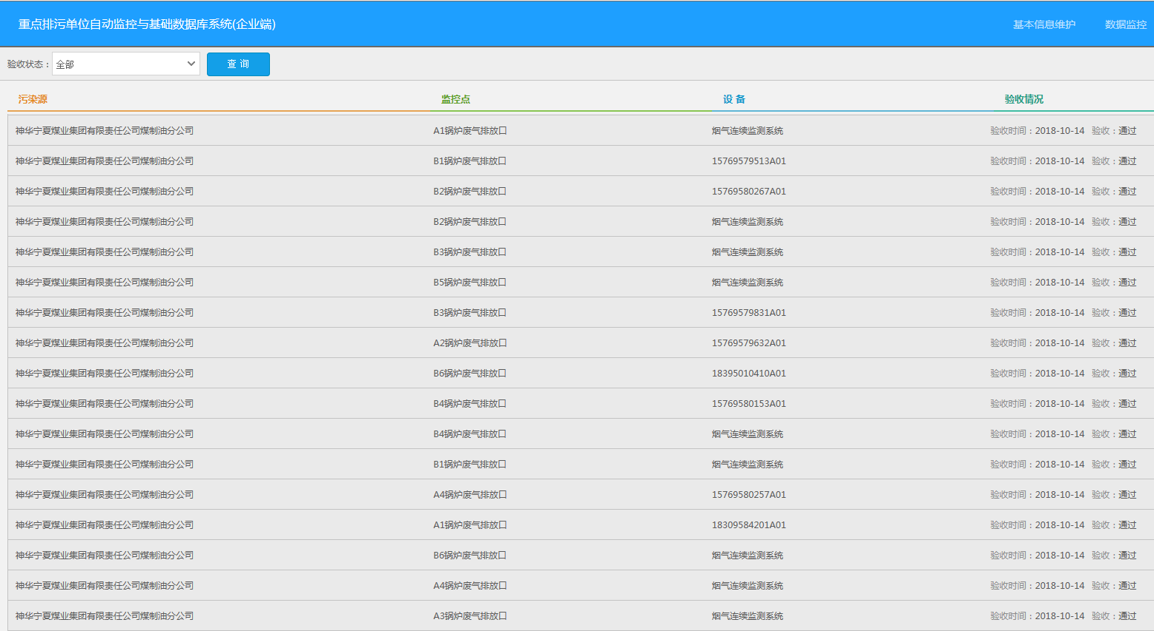

该企业企业端全部验收通过

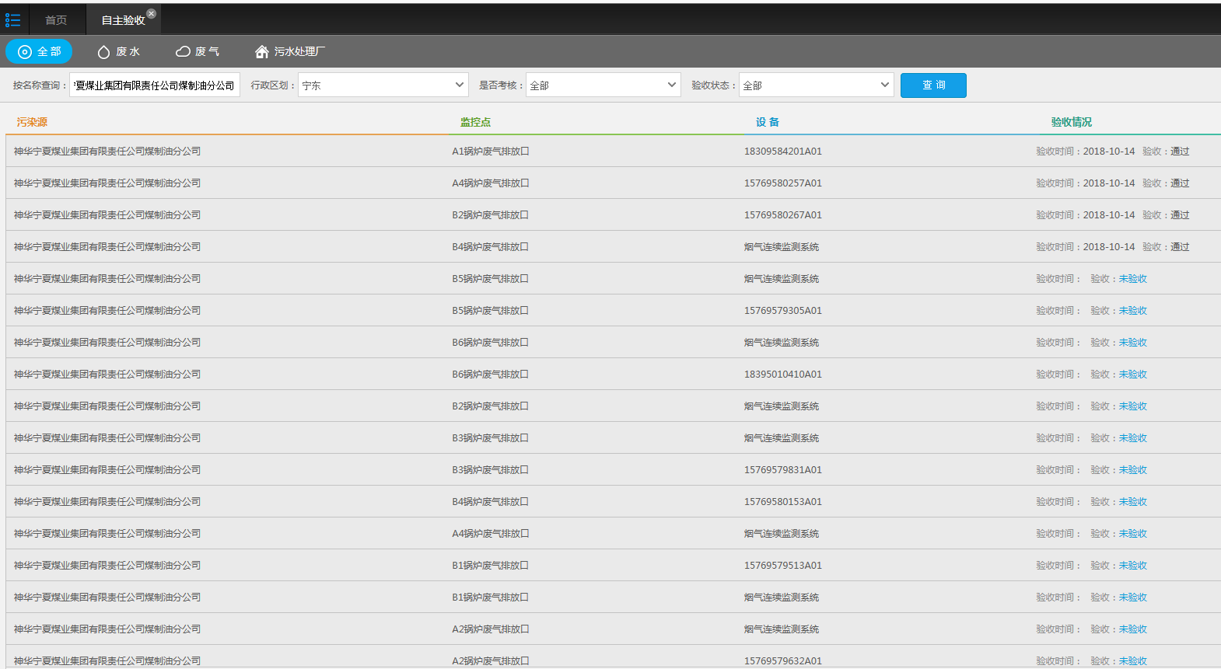

国发平台显示部分验收通过、部分未验收

企业端录入单据同步到国发平台不稳定

企业端：神华宁夏煤业集团有限责任公司煤制油分公司

18595110787

dhm2018#

国发平台：<http://10.64.171.6:8080/jointos/app>

test

111111

应用\数据库：10.64.171.6:6635

ndjddbs@2015

sa

123.com